PHJ－2型酸度(ph)计检定仪的研制
d:实验结果及误差分析
检定仪的实验方法按JJG1l 9-84PH计和JJG7 5 7-91离子计检定规程及GB11165-89实验室PH计标准的规定，分别对五台样机实测，将实测结果按上述规程及标准的要求处理，把各项误差中最大的误差作为实测结果(表l)。
1示值误差
检定仪的A/D转换器精选后，其误差可小于0.002PH，实测为S1≤±0. 0002PH; S2≤±0. 003PX2 ; S3≤±0. 5mV(0一±1800.0mV )
2温度补偿器误差
检定仪温度补偿器克服了模拟电路采用的电阻分压和开关转换方式，其误差决定于计算精度，一般小于±0. 001PH。在0－100℃范围内，实测为S4≤±0. 001PH; S5≤±0. 002PX2。
3稳定性
检定仪稳定与否，是能否在现场条件下检定的关键。测试设备用恒温精度为0. 2℃的恒温箱和0. 1℃分度的水银温度计。
(1) 漂移
检定仪分别恒温在5℃,20℃,40℃三个恒温点上，开机预热30分钟后调零，把示值调节在13. 000PH或1.000PH上，观察4小时，每相隔1小时读一次数(中途不得调节检定仪的零点和示值)。零点漂移S6≤±0.001PH;示值漂移S7≤±0. 001PH,
(2) 环境温度变化影响误差
恒温箱温度恒定在20℃，开机预热30分钟后调节检定仪的零点值E10和示值1500. 0mV，然后关断检定仪电源。将温度按平均每分钟1℃的变化率降至10℃，在此温度下保持2小时，再开机预热30分钟，读取零点值E11和示值。同理，恒温箱温度恒定在20℃，开机预热30分钟后调节检定仪的零点值E10和示值=1500. 0mV，然后关断检定仪的电源。将温度按平均每分钟1℃的变化率升温至35 ℃，在此温度下保持2小时，再开机预热30分钟，读取零点值E11和示值按下面二式计算环境温度变化影响误差:
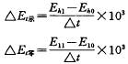
式中: —环境温度变化的示值影响误差;
—环境温度变化的零点影响误差;
△t—温度变化量℃。
实验结果表明，环境温度在20℃±(10-15)℃变化时，其环境温度变化最大影响误差为，相当于PH示值误差。
(3）电源变化影响误差
电源电压为220Y时，检定仪等电位PH值调节在7. 000PH，示值调节为13. 000PH。调节电源电压从220Y分别递增到242V和递减到198V，读取242Y和198V时检定仪示值与220V的示值之差的最大误差为S9≤±0.001PH 。
(4)长期稳定性
检定仪装在一般旅行硬包内，使用六个月。在此期间，用常规交通工具在一般公路上运行累计时间不少于50小时，在(5～40)℃室温下通电预热30分钟，调节示值为13. 000PH，连续工作8小时，示值瞬间变化 作为0. 0l级的被检PH计及离子计的侧量的准确度一般为±0.02PH。本检定仪作为计量标准器具用于现场检定工作计量器具，可以满足检定含0. 01级以下的酸度计及离子计的要求。
由表1可见，检定仪设计合理，元器件的选择和老化处理可靠，电路焊接和整机装配调试工艺符合质量要求。和漂移为S10≤±0.002PH.
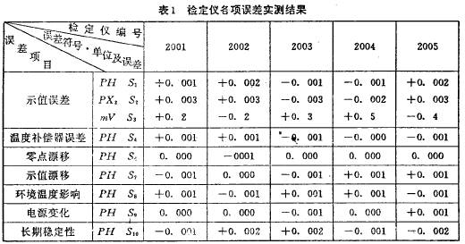
(5)检定仪检定准确度
综合上述与检定值有关的误差，检定仪在现场检定其准确度为:
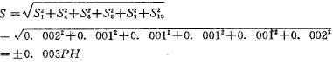
e:检定仪验证实验结果
选择三个不同厂家和型号的三台0.01级酸度计及离子计，用标准直流电位差计UJ-21 (0. 01级)和PHJ-2型酸度计检定仪分别在建标实验室条件及现场条件下进行检定，其检定验证实验结果见表2。
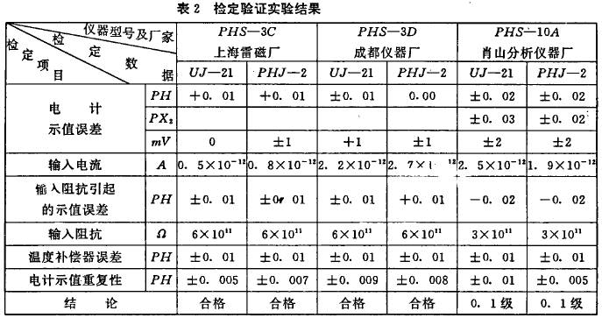
f:检定结果
将PHJ--2型酸度计检定仪作为工作计量器具，用UJ--21型直流电位差计检定，其检定结果达到0.001级离子计的技术要求。五台检定仪的检定数据见表3。(检定仪配上海雷磁仪器厂E-201-C型复合电级，采用国家标物中心制备的二级PH标准缓冲溶液。)
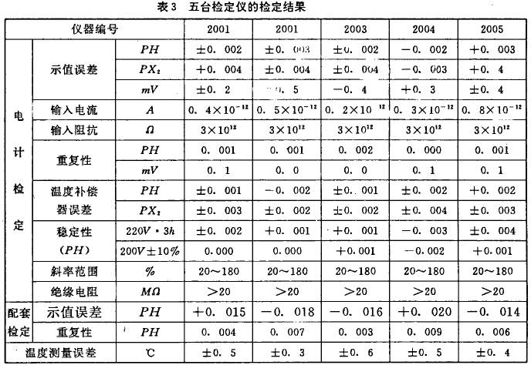
g:检定仪功能特点
PHJ-2型酸度计检定仪是集酸度计、离子计的计量检定与离子活度测量于一体的智能化检、测两用仪器。
该仪器主要用于计量、工矿、石油、化工、冶金、酿造、制药、质检、科研及医疗卫生、环境监测、安全防护等部门对酸度计、离子计进行检定、校准以及对溶液的PH,PX1,PXE2、电位值进行测定。 来源：东海仪表网
该仪器主要有下列功能特点
1检定、校准包括0. 01级以下的酸度计、离子计及具有PH计功能的其它仪器。
2检定仪的显示始终与被检仪器的显示同步一致，使读数直观、记录方便、数据处理简化。
3配备不同的离子选择电极、可测定不同性质的离子活度。还可作为电极电位的终点指示。
4检定仪具有三种测量方式:两点定位精密测量;人机对话直接测量;温度自动补偿测量。
5定位简单，一次成功，不需要反复操作。
6检定仪可自动测量电极的斜率和截距电位值。
7通过4×4键盘操作，检定、测量项目和功能任意切换选择;检测参数任意读出、写入和修改。
8检定仪响应快、抗干扰能力强、稳定度高。
9检定仪采用柔性彩色触摸开关面板，外表美观，体积小，重量轻，携带方便。
10服务宗旨:质量第一，信誉第一，保修两年。

